§ 5.3 Титриметрический анализ

5.3.1 Основные понятия и термины титриметрии
В основе титриметрического метода анализа лежит закон эквивалентов, согласно которому вещества взаимодействуют друг с другом в количествах пропорциональных их химическим эквивалентам (см. раздел 1 §1.2).
- Сущность титриметрического анализа заключается в измерении объёма раствора реактива с точно известной концентрацией, затраченного на взаимодействие с аналитом до момента окончания реакции между ними.
- Титрование – основная операция титриметрического анализа, представляющая собой постепенное добавление титранта к титруемому раствору при перемешивании.
- Титрант – это термин, обозначающий раствор, который добавляют к аликвоте титруемого раствора в процессе титрования. Объём раствора титранта измеряют с помощью точной мерной посуды – бюретки.
- Аликвота – это термин, применяемый по отношению к точно измеренной порции раствора. Объём аликвоты измеряют с помощью точной мерной пипетки или бюретки.
- Момент окончания реакции между реактивом и аналитом в титровании, когда количества взаимодействующих веществ точно равны друг другу (эквивалентны), называют точкой эквивалентности (ТЭ).
Главной целью титрования является как можно более точное определение точки эквивалентности.
Фиксируют ТЭ с помощью индикаторов – специальных веществ, меняющих окраску при изменении состава раствора в момент эквивалентности. Также для определения момента окончания реакции используют приборы, фиксирующие изменение физических свойств титруемого раствора в ТЭ.
На практике в процессе титрования дозирование титранта производится по каплям, объём которых для водных растворов при комнатной температуре составляет 0,03-0,05 мл. Поэтому установленный на практике момент окончания реакции вследствие наличия погрешностей измерения объёма и индикаторных ошибок отличается от ТЭ.
- Установленный на практике момент окончания реакции называют конечной точкой титрования (КТТ).
- Объём титранта в КТТ, содержащий эквивалентное аналиту количество вещества, называют эквивалентным объёмом и его значение используют в расчётах.
Одной из задач методики выполнения анализа является создание условий титрования, при которых количество добавленного титранта в КТТ будет максимально приближено к его количеству в ТЭ.

5.3.2 Вычисления в титриметрическом анализе
Помимо общехимических способов выражения концентрации растворов (массовая доля, молярность) в аналитической химии и титриметрии используются специфические способы, такие как нормальность и титр (см. раздел 2 §2.2 ).
Согласно закону эквивалентов для взаимодействия
Аналит + Реактив → продукты реакции
в ТЭ выполняется равенство количества эквивалентов реагентов:
ν_{Аналита} = ν_{Реактива .}
Используя понятие нормальной концентрации (с_{н} = ν / V ) выражение может быть преобразовано:
с_{н}(А) ∙ V_{A} = c_{н}(Р) ∙ V_{Р}
- Данное соотношение является главным уравнением связи в титриметрии, позволяющим вычислить нормальную концентрацию аналита с_{н}(А) при условии правильно измеренных объёмов растворов V_{A} и V_{Р} реагирующих веществ, а также известной концентрации реактива c_{н}(Р).
Конечные результаты титриметрического анализа могут быть представлены не только в форме нормальной концентрации аналита в пробе, но и в виде массы вещества. Закон эквивалентов позволяет выразить массу аналита m_{А} с использованием значений титра раствора реактива Т_{Р} и эквивалентных масс аналита М_{Э}(А) и реактива М_{Э}(Р):
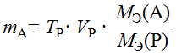 (5.2)
- Величина погрешности титриметрического анализа зависит от точности:
- определения концентрации раствора реактива,
- измерения объёмов титранта и аликвоты,
- фиксации КТТ с помощью индикатора (прибора).
Таким образом, достоверность полученных в ходе титрования данных зависит от навыков приготовления раствора реактива с точной концентрацией, пользования точной мерной посудой и правильного выбора индикатора. Выбор индикатора зависит от выбранного метода анализа и применяемой методики.
Для повышения воспроизводимости результатов титрования выполняют несколько повторных измерений объёма титранта в сходных условиях, выбирают значения соответствующие точности шкалы бюретки (±0,05 мл) – сходящиеся значения. Для вычислений используют среднее арифметическое полученных сходящихся данных.

5.3.3 Реактивы и растворы в титриметрическом анализе
- Используемые в химическом анализе вещества должны отвечать определённым требованиям. Общим требованием к реактивам и растворам является отсутствие в них примесей, мешающих определению.
Содержание основного компонента и примесей препаратов нормируется ГОСТом для каждого конкретного реактива и может различаться для разных веществ. Тем не менее, выпускаемым в Российской Федерации химическим реактивам в зависимости от содержания примесей присваивают квалификации чистоты:
- технически чистый (“тех.” или “т.ч.”) реактив, содержащий 70-98% основного компонента и маркирующийся на этикетке коричневой полосой;
- чистый (“ч.”) реактив общелабораторного назначения, содержащий не менее 98% основного компонента и до 2% примесей, маркирующийся зеленым цветом;
- чистый для анализа (“ч.д.а.”) реактив, содержащий ограниченное количество примесей от 1% до 0,05%, позволяющее применять реактив в аналитических целях; маркируется синим цветом;
- химически чистый (“х.ч.”) реактив, содержащий более 99% основного компонента и 0,01-0,05% примесей, применяемый в научных целях; маркируется красным цветом;
- особо чистый (“ос.ч.”) реактив специального назначения, содержащий не менее 99,90-99,99 % основного компонента и примесей порядка 10⁻²-10⁻³ % и менее; маркируется желтым цветом.
Для титриметрического анализа достаточной степенью чистоты обладают реактивы марок х.ч. и ч.д.а.. Если используемый реактив не соответствует требованиям, то его дополнительно очищают от примесей, используя приёмы: перекристаллизация, перегонка (дистилляция, ректификация), экстракция, абсорбция и др.
- Используемые в анализе растворы называют рабочими. Их условно можно поделить на:
- вспомогательные, позволяющие регулировать условия выполнения определения: ионный состав, характер среды, фиксация КТТ и т.д.;
- стандартные растворы, концентрация которых точно известна и не требует уточнения;
- стандартизированные растворы, концентрация которых уточнена.
Приготовление растворов в аналитической практике занимает важное место. Наибольшие тщательность и аккуратность необходимы при приготовлении стандартных растворов, являющихся эталонным образцом концентрации, с которым в процессе выполнения измерения сравнивают содержание аналита в пробе. Готовят стандартные растворы следующими способами:
- по точной навеске, растворяя точную массу вещества в точно измеренном объёме раствора; таким способом готовят первичные стандарты;
- из фиксанала (стандарт-титра), представляющего собой запаянную ампулу (или герметичную тару) с точной навеской вещества; ампулу разбивают (или вскрывают) и количественно переносят вещество в точно измеренный объём раствора;
- разбавлением первичного стандарта с использованием точной мерной посуды, полученные таким способом растворы называют вторичными стандартами.
Не все вещества подходят для приготовления первичных стандартных растворов. Помимо допустимого количества примесей к веществам, используемым для приготовления стандартных растворов (стандартным веществам), предъявляют требования:
- устойчивость при хранении (как в исходном виде, так и в растворе),
- строгое соответствие состава химической формуле,
- достаточная растворимость,
- по возможности высокая молекулярная масса (для снижения погрешностей при взвешивании).
Стандартизированные растворы относят к вторичным стандартам – это рабочие растворы, точная концентрация которых устанавливается по другим стандартным растворам, например, в процессе титрования. Процедуру установления концентрации называют стандартизация.
Вторичные растворы имеют менее точную концентрацию, чем первичные, так как она содержит погрешности, возникающие при разбавлении или стандартизации.

5.3.4 Лабораторная посуда и оборудование в титриметрическом анализе
Приготовление растворов. Для приготовления раствора необходимо оборудование для взвешивания вещества, растворения навески – взвешенной массы вещества, измерения объёма раствора.
Взвешивание с точностью ±0,01 г производят на технических весах, для более точного измерения массы навески (±0,0001г) применяют аналитические весы. Взвешиваемое вещество переносят на тару, массу которой заранее уточняют, с помощью шпателя. В качестве тары используют часовые стёкла, бюгсы, пикнометры и т.д.
Перенос навески с тары в мерную посуду производят с использованием воронки. Если навеску нужно перенести “количественно” – полностью, тару и воронку ополаскивают растворителем из промывалки.
Для измерения объёма раствора используют мерную посуду. Различают лабораторную посуду для приблизительного измерения объёма раствора и точную мерную посуду (±0,02-0,05мл).
- К точной мерной посуде относятся:
- Мерные колбы используются в процессе приготовления раствора. Колбы рассчитаны на измерение вливаемого в них объёма жидкости.
- Мерные пипетки применяют для измерения объёма аликвоты. Пипетки рассчитаны на измерение выливаемого из них раствора. Различают пипетки Мора, позволяющие измерить единственное значение объёма пробы и градуированные пипетки, позволяющие измерять разные объёмы порции раствора в пределах шкалы, нанесённой на пипетку.
- Бюретки рассчитаны на измерение выливаемого раствора, используются для измерения объёма титранта в процессе титрования, а также при измерении объёма аликвоты раствора.
Другая мерная посуда: цилиндры, стаканы, пробирки, мензурки и т.п. – к точной мерной посуде не относятся.
Вся используемая в анализе посуда не должна содержать на своей поверхности примеси веществ, мешающих определению. Для этого её отмывают от загрязнителей растворами и абразивами в следующей последовательности:
1. Обработка хромовой смесью (Н₂SO₄ (конц.) + K₂Cr₂O₇) позволяет удалить все органические загрязнители и вещества, растворяющиеся в кислой среде,
2. Обработка порошками или растворами кальцинированной соды, питьевой соды позволяет смыть осадки и вещества, растворяющиеся в щелочной среде. Допускается использование щелочных моющих средств.
3. После удаления основных загрязнителей посуду тщательно ополаскивают водопроводной водой.
4. Перед непосредственным использованием посуду ополаскивают 2-3-мя порциями дистиллированной воды.
Точную мерную посуду абразивными средствами мыть нельзя.
- Правила работы на титровальной установке.
Титровальная установка (рис.1 а) состоит из штатива с закреплённой на нём бюреткой и титровальной колбы, содержащей точный объём анализируемого раствора. Разновидности бюреток и титровальных колб представлены на рис. 1б.
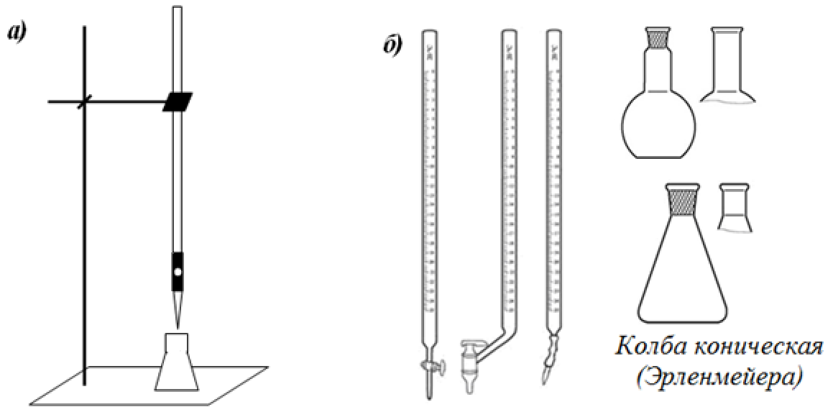
Рисунок 1. Титровальная установка (а), виды бюреток и титровальных колб (б).
Подготовка титровальной установки к работе:
1). Бюретку и титровальные колбы отмывают от загрязнителей, промывая и ополаскивая их водопроводной, а затем дистиллированной водой. При необходимости используют хромовую смесь.
2). Чистую бюретку 2 раза ополаскивают небольшими порциями титранта, а затем заполняют этим же раствором.
3). Обращают внимание на нижнюю часть бюретки – стеклянный капилляр, соединённый с градуированной частью бюретки эластичным шлангом или краном, так называемый “носик” бюретки. При наличии в нём пузырька воздуха удаляют его, приподняв капилляр вверх и вытеснив воздух раствором.
4). Устанавливают “нулевую точку” – положение мениска раствора строго напротив нулевой отметки шкалы, сливая раствор. Положение глаза при снятии показаний со шкалы бюретки показано на рис. 2а. Точность измерения объёма по бюретке соответствует половине цены деления (±0,05 мл).
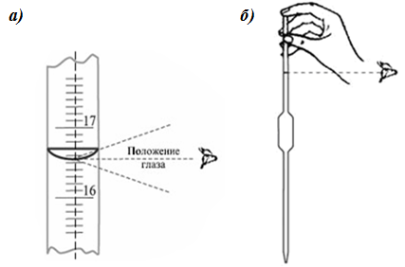
Рисунок 2. Положение глаза при снятии показаний со шкалы бюретки (а) и при измерении объёма пипеткой Мора (б).
5). Аликвоту анализируемого раствора отмеряют мерной пипеткой (рис. 2б) и переносят в чистую титровальную колбу. При этом чистая пипетка ополаскивается 2 раза анализируемым раствором, а титровальная колба только дистиллированной водой. К аликвоте добавляют индикатор и, при необходимости, вспомогательные растворы.
Процесс титрования заключается в постепенном (по каплям) добавлении титранта к титруемому раствору при постоянном перемешивании.
Для этого в одной руке держат титровальную колбу, аккуратно перемешивая содержимое круговыми движениями. Двумя пальцами другой руки нажимают на эластичный шланг возле стеклянного шарика (“слёзки”) или поворачивают кран бюретки так, чтобы раствор титранта выливался со скоростью 1-2 капли в секунду.
В процессе титрования контролируют цвет индикатора в титруемом растворе. Останавливают титрование в тот момент, когда окраска всего объёма раствора изменится от добавления одной капли титранта. В момент эквивалентности происходит резкая смена состава раствора, в результате которой индикатор переходит из одной окрашенной формы в другую, и цвет раствора меняется.
Объём раствора титранта, затраченный на реакцию с титруемым веществом, считывают со шкалы бюретки и фиксируют в записях. Проводят несколько параллельных измерений в тех же условиях, каждый раз доливая титрант в бюретку до нуля и заново отмеряя аликвоту анализируемого раствора в чистую титровальную колбу, добавляя все необходимые реактивы. Результаты записывают в таблицу:
№ пробы | V_{аликвоты} | V_{титранта}
1.
2.
3.
Из полученных данных выбирают 3 сходящих результата, которые используют для вычисления величины среднего арифметического объёма титранта. Значения, отличающиеся от параллельных измерений на величину превышающую точность бюретки, не учитывают, как содержащие грубую ошибку.
Зная объём аликвоты, средний объём титранта и точную концентрацию одного из растворов находят значение содержания аналита по формулам 5.1 и 5.2, представленным в разделе 5.3.2.

5.3.5 Классификация методов титриметрического анализа
В основе титриметрического анализа лежит проведение аналитической реакции. Наиболее общей является классификация методов титриметрии, основанная на типе химической реакции.
- В зависимости от природы химического взаимодействия в титриметрии выделяют методы:
- кислотно-основного титрования или метод нейтрализации;
- комплексометрического титрования;
- осадительного титрования;
- окислительно-восстановительного титрования.

Для каждой группы методов титриметрии характерна своя специфика, связанная с химическими свойствами аналитов и реактивов, используемыми стандартными веществами, выбором индикаторов и способов фиксации КТТ, с условиями проведения анализа и хранения реактивов, а также областями практического применения.
Процедура выполнения титрования может меняться из-за особенностей аналитической реакции и свойств аналита.
- Основные способы (приёмы) титрования.
1. Прямое титрование – способ выполнения анализа, при котором аналит непосредственно реагирует с реактивом в процессе титрования. Это наиболее простой способ и поэтому наиболее распространённый. Его применяют, когда аналитическая реакция отвечает всем предъявляемым требованиям.
2. Обратное титрование (или титрование по остатку) – способ проведения анализа, при котором титруется не сам аналит, а остаток реактива, оставшийся после проведения аналитической реакции. К аликвоте анализируемого раствора добавляют известное заведомо избыточное количество реактива (основной раствор). После окончания реакции остаток реактива оттитровывают другим реагентом (вспомогательный раствор). Данный приём используют в том случае, если аналитическая реакция протекает медленно или для неё нет надёжного способа фиксации конечной точки титрования.
3. Титрование заместителя (заместительное, или косвенное титрование) заключается в том, что вместо аналита титруется продукт его стехиометрической реакции со вспомогательным реагентом. К аликвоте определяемого вещества добавляют вспомогательный реагент, вступающий с ним в реакцию, выделившийся в эквивалентном количестве продукт реакции оттитровывается раствором основного реактива. При этом важно знать точную концентрацию только основного реактива. Этот приём используют, когда прямое титрование невозможно. Например, аналит вообще не вступает в химическое взаимодействие с основным реактивом или для этой реакции отсутствует способ установления конечной точки титрования.
? | КОНТРОЛЬНЫЕ ВОПРОСЫ И ЗАДАНИЯ К § 5.3
1. Сформулируйте сущность титриметрического анализа. Приведите определения понятий: титрование, титрант, аликвота, точка эквивалентности, конечная точка титрования, эквивалентный объём титранта.
2. Какой закон химии лежит в основе расчётов в титриметрии? Приведите выражения уравнения связи для вычисления нормальной концентрации и массы аналита в пробе.
3. Какие факторы влияют на погрешность титриметрического анализа? Какими навыками необходимо обладать, чтобы получать достоверные результаты?
4. Назовите основное требование к растворам и реактивам в титриметрии. Как контролируют чистоту реактивов? Назовите основные марки чистоты препаратов.
5. Какие виды рабочих растворов используют в практике? Назовите способы приготовления первичных и вторичных стандартных растворов.
6. Перечислите требования, предъявляемые к стандартным веществам и стандартным растворам. Что собой представляет стандартизация растворов?
7. Назовите виды точной мерной посуды и укажите с какой целью их используют. Перечислите способы отмывки химической посуды от загрязнений. Какой способ нельзя использовать для точной мерной посуды?
8. Из каких составных частей состоит титровальная установка? Опишите процедуру её подготовки к работе. Как проводят титрование и какой измеряемый параметр используют в расчётах?
9. Приведите классификацию методов титриметрии, основанную на природе химического взаимодействия и разновидности способов проведения процедуры титрования.

